

תרגיל מסכם בקורס ''בקרת מערכות ביולוגיות''

מידול חשמלי למערכת הקרדיווסקולרית

**פרופ' עופר ברנע**

**2016  
  
מגיש: גיל אביר קבלרו 201549912**

**חלק א': הצגת הלחצים, הספיקות והנפחים – מודל A**

תחילה נרצה למדל את המעגל החשמלי הממדל את פונקציונליות הלב בצורה נומרית בשביל שנוכל לבדוק השפעות שונות של המערכת הקרדיו-וסקולרית בצורה נוחה ומהירה. המעגל שינותח הוא:

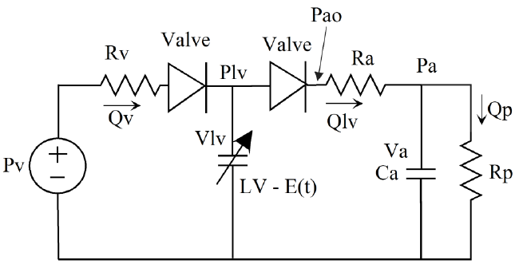

איור 1 : מודל A- מידול המערכת הקרדיווסקולרית

ניתן למדל את המעגל תוך שאנו משתמשים בפרמטרים נתונים אשר נקבעו מראש והינם קבועים, ולקבל את הגרפים הבאים: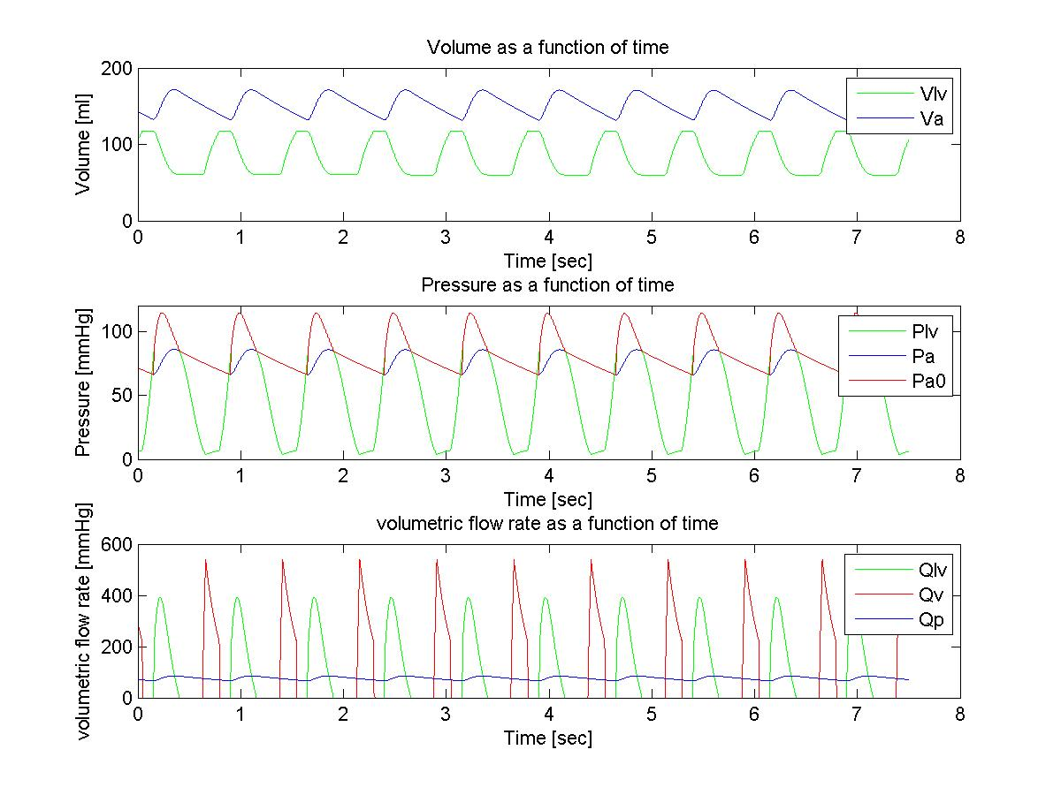איור 2 – גרפים של הפרמטרים השונים במודל, פירוט נוסף בגוף הדוח (מלמעלה: גרף; 1,2,3)

**גרף 1:** הנפח בחדר השמאלי והנפח במערכת הסיסטמית העורקית כפונקציה של הזמן – מודל A.

ניתן לראות כי בתחילת תהליך הסיסטולה מקבלים נפח מקסימאלי של דם בחדר השמאלי (לפני הזרקת הדם) וכי רוב הדם נמצא במערכת הסיסטמית.

נפח החדר השמאלי - בהתחלה ישנהעלייה לוגריתמית- חלק זה מתאר את סיום הדיאסטולה כאשר המסתם המיטרלי נפתח ומאפשר לדם לנזול מהעליות ולמלא את החדרים שנסחטו זה עתה בסיסטולה של האיטרציה הקודמת. הדם ממלא את נפח החדרים, שהולך ועולה, עד שהנפח מתייצב על ערך קבוע כבערך 120 מ"ל. שלב ההתייצבות מתאר כיווץ איזו-וולמי בשלב הסיסטולה. בשלב זה המסתם האורטלי וגם המסתם המיטרלי סגורים כך שנפח הדם בחדר קבוע בעודו מתכווץ.  
בשלב הבא ישנה ירידה חדה בנפח החדר. זהו שלב ההזרקת הדם מהחדר אל עבר אבי העורקים. המסתם האורטלי נפתח והדם שנאגר בחדר בשלב האיזו-וולמי נסחט לאבי העורקים בפתאומית ולכן החדר מתרוקן.  
לאחר מכן נראה שלב קצר,טרם העליה בנפח, שבו הנפח בחדר קבוע וזוהי הרפיה בנפח קבוע שבה שני המסתמים סגורים.  
בשלב האחרון בגרף ישנה שוב עלייה לוגרתמית בנפח- המסתם המיטרלי נפתח ודם שהגיע מהעליות ממלא את החדרים, תחילה במילוי פאסיבי, ולאחר מכן על ידי מילוי אקטיבי בו ישנו כיווץ שרירי העליה השמאלית שסוחטים את העליה מדם.

ניתן לאישוש הסבר זה על ידי הסתכלות על גרף הספיקה של החדר השמאלי.

**גרף 2:** תרשימי הלחץ באאורטה, בחדר השמאלי ובמערכת הסיסטמית כפונקציה של הזמן במהלך מספר מחזורים של הלב. – מודל A

הלחץ בחדר השמאלי - בתחילת המחזור ישנו עקום ישר, לינארי, בעל שיפוע שהינו בקירוב אפס. זה תואם לסוף שלב הדיאסטולה-ההרפיה החדרית, כאשר ישנו מילוי פסיבי של החדר השמאלי בדם אשר מגיע מהעליה עם פתיחת המסתם שבין העליות לחדרים.  
לאחר מכן ישנה עלייה לא לינארית, בצורת גל סינוסואידאלי בלחץ. זהו השלב בו מתרחש כיווץ איזו-ולומי (Isovolumic Contraction) שהינו שלב הסוף דיאסטולה ותחילת סיסטולה(EDV)- עלייה חדה בגרף הלחץ של החדר השמאלי עקב כיווץ שרירי החדר.  
הלחץ בחדר השמאלי ממשיך להיבנות ולעלות עד שהוא משתווה ללחץ באאורטה(aorta), ולכן המסתם האאורטלי נפתח(Semilunar Valve), דם נזרק לאבי העורקים ובעקבות כך הלחץ בחדר מתחיל לרדת. זהו שלב ההזרקה בסוף הסיסטולה(Systolic Ejection) .  
בשלב הבא ישנה ירידה בעלת שיפוע גדול התואמת את השלב בו חלה הרפייה שוות-נפח(Isovolumic Relaxation) בה המסתם האורטלי שבין העליות לאבי העורקים נסגר, וזאת למניעת חזרה(backflow) של דם לחדר והמסתם שבין העליות לחדרים(AV valve) בעודו סגור.  
בשלב האחרון מגיעים ל "plateau"- כאשר שיפוע הגרף מתאפס (בקירוב). זהו שלב המילוי המוקדם- המסתם בין העלייה לחדר פתוח ודם זורם אל החדרים מהעליות, ללא לחץ הנובע מהתכווצות החדר ולכן אין שיפוע בגרף.

הלחץ באאורטה (אבי העורקים) - בתחילה הגרף הינו בקירוב לינארי בשיפוע יורד. זה תואם את הפיזיולוגיה שכן זהו זמן סוף הדיאסטולה בו הלב מתרפה ולכן הלחץ שהוא מוציא יורד ולכן הדם שנסחט לאאורטה נדחף בעוצמה מופחתת.  
עם התקדמות הסיסטולה החדרית(Ventricular Systole) ישנם יותר פוטנציאלי פעולה ולכן דפנות החדר יוצרות קונטרקטיליות חזקה יותר שהולכת וגוברת ובמקביל הלחץ באאורטה עולה. כשהלחץ בחדר משתווה ללחץ באאורטה, נפתח המסתם האורטלי(Semilunar Valve) ודם נסחט מהחדר בלחץ שמגיע לשיא ןבכך התקבל ה "Peak" בגל הלחץ.  
בשלב הבא, עם הכניסה לשלב הדיאסטולה, עוצמת הכיווץ יורדת והדם מוזרק לאאורטה בלחץ קטן יותר ולכן ישנה ירידה חדה בלחץ האורטלי.

נשווה את התוצאות שהתקבלו לגרף הניתן לנו בהרצאה (ציר הזמן,ציר X, קטוע) המתאר את שינוי הלחץ בחדר השמאלי ובאאורטה על ציר הזמן:

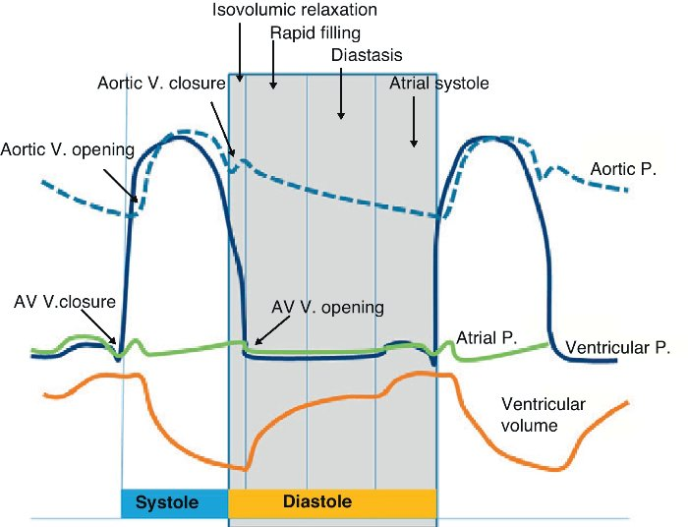

איור 3- שינויי הלחץ בחדר השמאלי ובאאורטה כפונקציה של הזמן

**גרף 3:** הספיקה הנפחית הנכנסת לחדר השמאלי, הספיקה היוצאת מהחדר השמאלי והספיקה הפריפריאלית (כלומר העומס הלב רואה וכנגדו הוא פועל) כפונקציה של הזמן.

ספיקת החדר השמאלי -בכל פעם שהנפח החדרי מצוי בשיא, לפני הנפילה החדה בשיפוע, ישנה עלייה לינארית בספיקת החדר השמאלי. כלומר כאשר נפח החדר השמאלי גדוש בדם, נפתח המסתם האורטלי, וחלה הזרקה אל אבי העורקים ועקב כך ספיקת החדר השמאלי מגיעה לשיא.  
בשלב שבו יש התייצבות קצרה של הנפח החדרי שקורית בעת הרפייה שוות נפח, הספיקה יורדת- כלומר המסתם האורטלי סגור והספיקה נעצרת.

ספיקת הפריפרייה -נראית עלייה חדה בספיקה הפריפריאלית בזמן בו ספיקת החדר מצויה בשיא. ההסבר לזה הינו שכאשר המסתם האורטלי נפתח וזרם של דם יוצא מהחדר השמאלי, דם זה ממשיך במערכת העורקית במסלול הסיסטמי עד לפריפריה כך שהשיא בערכו חל באותו זמן וישנה חפיפה.  
עם התקדמות הדיאסטולה, נפח הדם שממלא את החדר השמאלי עולה, הלב נרפה, כוח הכיווץ קטן וכך גם הספיקה שזורמת בפריפריה נעשית נמוכה יותר.

**חלק ב': הצגת הלחצים, הספיקות והנפחים – מודל B**

באופן דומה ביצענו ניתוח למעגל אנלוגי טיפה שונה (מודל B), אשר בו גם הקיבול הורידי בא לידי ביטוי כאשר הנפח ההתחלתי בורידים הוא 2700 מ"ל:

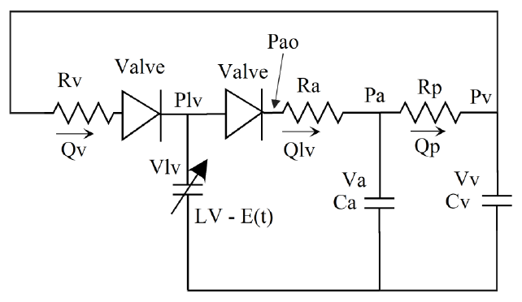

איור 4 - מודל B - מידול חשמלי למערכת הקרדיווסקולרית

ניתן לקבל בצורה נומרית את הגרפים הבאים עבור המודל החדש:

איור 5 - גרפים של הפרמטרים השונים במודל, פירוט נוסף בגוף הדוח (מלמעלה: גרף; 1,2,3)

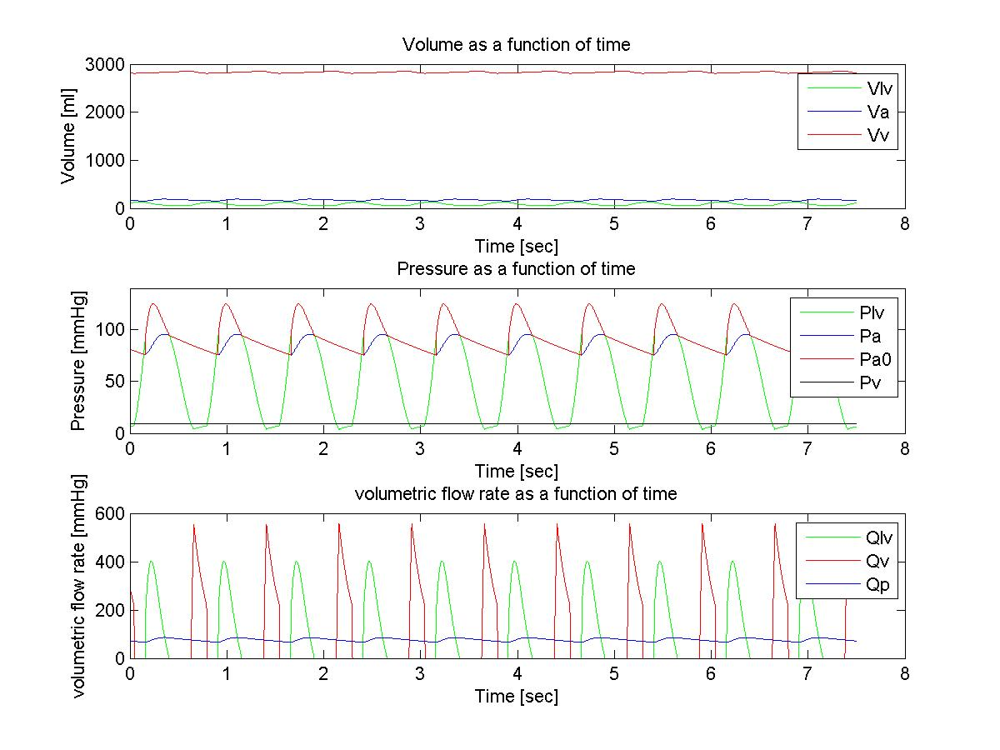

גרף 1 - פרופילי הנפח – הנפח בחדר השמאלי , הנפח במערכת הסיסטמית העורקית והנפח במערכת הורידית כפונקציה של הזמן (מודל B)

גרף 2 - תרשימי הלחץ באורטה, בחדר השמאלי , במערכת הסיסטמית ובמערכת הורידית כפונקציה של הזמן במהלך מספר מחזורים של הלב (מודל (B

גרף 3 - מחזוריות ספיקת החדר השמאלי , ספיקת הפריפריה וספיקת המערכת הורידית כפונקציה של הזמן (מודל B)

במודל B , ישנה התחשבות בקיבול הורידי Cv , ניתן להבחין כי התקבלו פרופילי לחץ וספיקות דומים לגרפים שהתקבלו בחלק א' עבור המודל A , רק שהפעם ניתן לראות ( גרף 4) כי הלחץ בורידים נמוך מאוד ביחס ללחץ באורטה וללחץ בחדר השמאלי , רוב נפח הדם נמצא בורידים (גרף 6) ולכן גם הספיקה בפריפריה יותר נמוכה (גרף 5)

**מדידת רגישות הלחץ באאורטה לשינוי בארבעה פרמטרים**

בחלק זה של הפרויקט תיבדק רגישות הלחץ האורטלי לשינוי בערכם של הטונוס הורידי, התנגדות הפריפריה, קונטרקטיליות הלב, קצב פעימות הלב . במהלך העבודה שינינו בכל פעם את ערכו של משתנה אחד בקפיצות של אחוז אחד בטווח של 50% -200% מערכו המקורי ובדקנו תגובה של לחץ הדם האורטלי הממוצע למחזור.

להלן התוצאות:

אדום – שינוי בטונוס הורידי, ירוק – שינוי בהתנגדות הפריפריאלית, שחור – שינוי בקונטרקטיליות הלב, צהוב – שינוי בקצב הלב

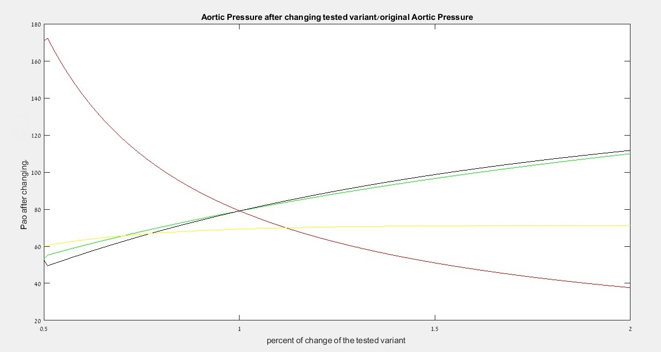

איור 6 - הלחץ האורטלי הממוצע למחזור כפונקציה של השינוי באחוזים של הפרמטרים הנבדקו לרגישות(מקרא: אדום – שינוי בטונוס הורידי, ירוק – שינוי בהתנגדות הפריפריאלית, שחור – שינוי בקונטרקטיליות הלב, צהוב – שינוי בקצב הלב(

* השינוי בטונוס הוורידי:

הטונוס הורידי (  ) , הוא בעצם האלסטיות של הווריד. ווריד גמיש יכול "לצבור" בתוכו דם, כי יש לו קיבולת מסוימת, ההיענות שלו יותר גדולה, והוא אינו מעביר את כל הנוזל שעובר דרכו.

ככל ש Cv גדל והאלסטיות קטנה הווריד יכול "לצבור" בתוכו יותר דם, יש לו היענות יותר גדולה, ופחות דם חוזר אל הלב. חלק מהדם מצטבר בווריד (הודות לקיבוליות שלו).

כך יורד הלחץ באבי העורקים וכן יורדת תפוקת הלב , כי מגיעה כמות פחותה של דם אל הלב ואל אבי העורקים.

* השינוי בהתנגדות הפריפריה

ניתן לראות שככל שמגדילים את ההתנגדות הפריפריאלית, הלחץ באבי העורקים גדל, כי יש יותר התנגדות לזרימה ממנו, ולכן הלחץ עולה.

* השינוי בקונטרקטיליות הלב

ככל שהלב "גמיש" יותר הלחץ באבי העורקים גדל. זה נובע מחוק פרנק סטרלינג: הלב גמיש יותר, יכול להכיל יותר דם בכל פעימה וכתוצאה מכך לדחוף יותר דם לאבי העורקים ולגרום להעלאת הלחץ בו.

* השינוי בקצב הלב

ניתן לראות שככל שקצב הלב עולה הלחץ באבי העורקים גדל, אך עד לגבול מסוים, ואחר כך מתחיל לרדת וזאת מכיוון שכשקצב הלב גדול מידי הוא אינו מספיק להתמלא כראוי ולדחוף מספיק דם לאבי העורקים, ולכן הלחץ באבי העורקים אמור לרדת. השינוי הוא לינארי.

**חלק ג' – שימוש בבקר PID לשליטה בקצב הלב**

בשלב זה התבקשנו להכניס בקר PID שישלוט בקצב הלב. בנינו בקר PID אופטימלי על ידי בחירת קבועי Ki, Kd, Kp ובדקנו את פעילותו על ידי שינוי ההתנגדות ההיקפית. בקר זה הינו אנלוגיה חשמלית לפעילות הבארורצפטורים בקשת האאורטה.

השתמשנו בבקר PID על מנת לנצל את התרומות של כל אחד מהבקרים. הבקר הפרופורציוני משפר את זמן העלייה, הבקר הגוזר משפר את ה-OverShoot והבקר האינטגרלי מעלים את שגיאת המצב המתמיד.

הבקר יקבל מהמודל שפותח בשלב הקודם את הלחץ העורקי הממוצע , ויחסיר אותו מהערך הרצוי. השגיאה תיכנס לבקר שיוציא ערך חדש לקצב הלב. מערך זה נחשב את N חדש.

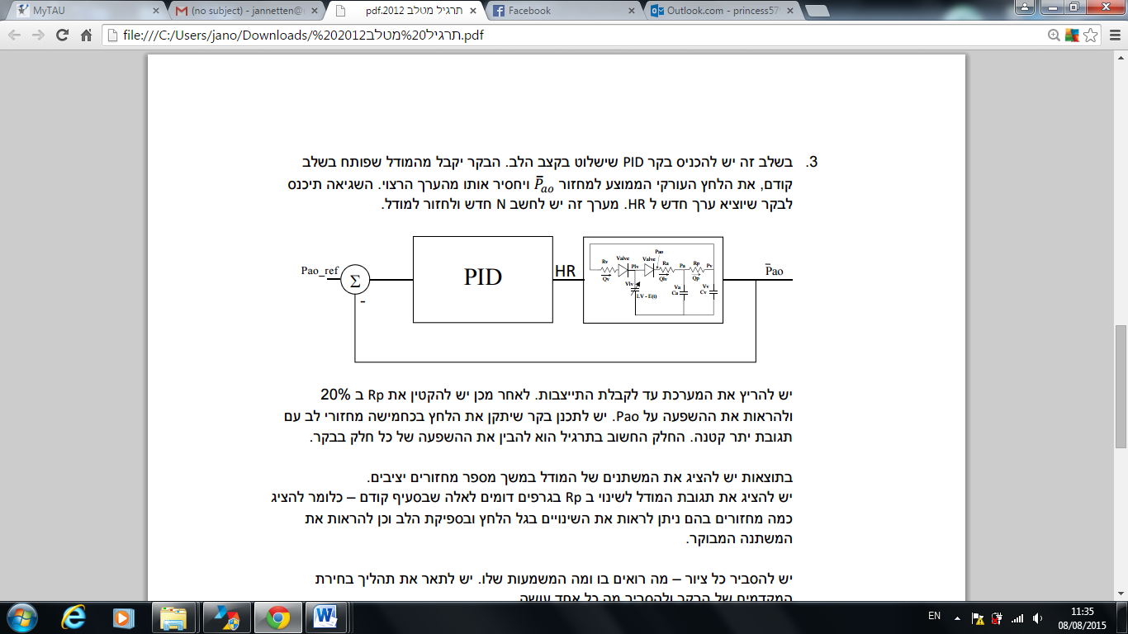

איור 5- המעגל החשמלי, מודל B, עם בקר PID ומשוב יחידה

בקר ה- PID, יכתיב מחדש את קצב הלב על מנת לקבל את הלחץ העורקי באורטה הנדרש –mmHg 80.

הרצנו את המערכת עד לקבלת התייצבות. לאחר מכן הקטנו את Rp ב-20% על מנת לראות את ההשפעה על . הבקר מתקן את הלחץ ב-4 מחזורי לב עם תגובת יתר קטנה, ובקושי ניתנת לאבחון.

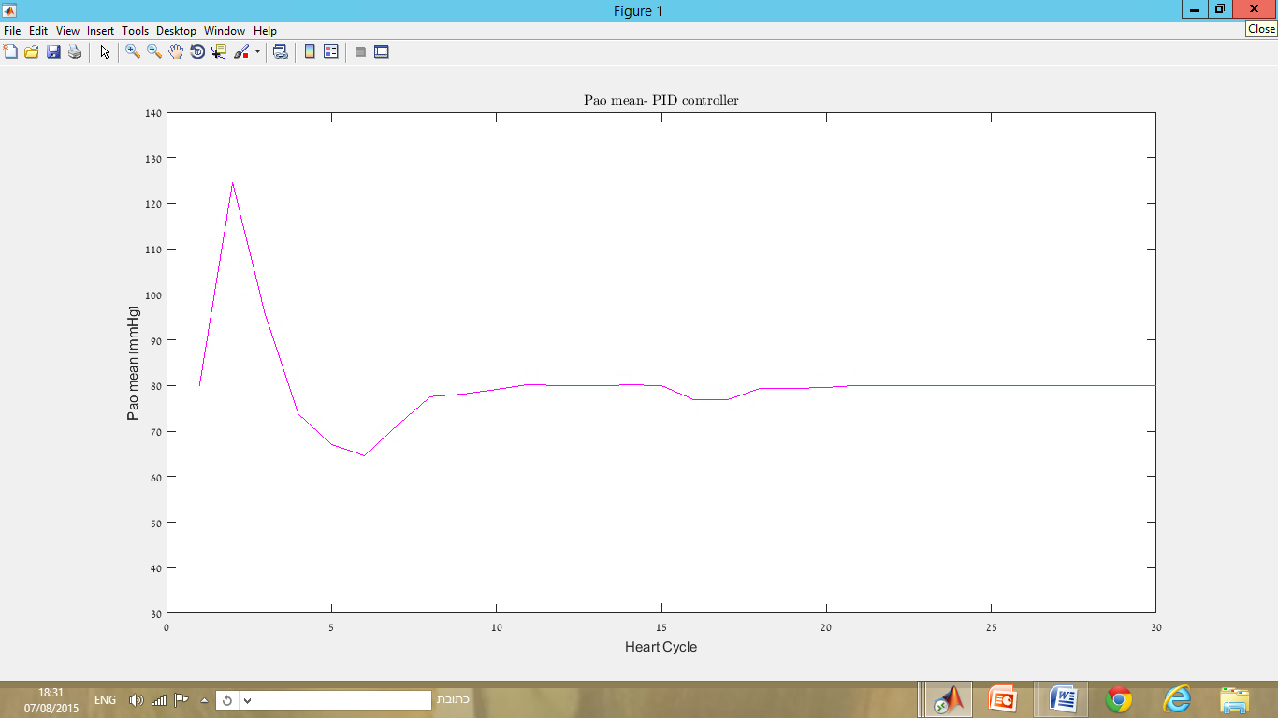גרף 8– הלחץ הממוצע באבי העורקים כתלות במחזורי הלב - מודל B עם בקר PID

בגרף 8 ניתן לראות כי לאחר שהלחץ הממוצע באאורטה התייצב על בערך mmHg78-80 , במחזור ה-15,הוכנסה מיד הפרעה בה הקטנו את ההתנגדות הפריפריאלית ב-20%. לפי הגרף, מיד לאחר ההפרעה התרחשה נפילה בלחץ הממוצע אך בעזרת בקר ה-PID הלחץ הוחזר לקדמותו לאחר 5 מחזורים, במחזור ה-20.

פיזיולוגית, ידירה בהתנגדות ההיקפית יכול לנבוע ממספר סיבות (ההפרעה במודל שלנו). למשל לאחר נטילת תרופה אשר מרחיבה את כלי הדם, כגון **Antihypertensive drugs** , זאת מפני שהתנגדות היקפית היא ההתנגדות של העורקים לזרימת דם. כשהעורקים מוצרים, ההתנגדות עולה וכאשר הם מתרחבים, התנגדות יורדת.

התנגדות היקפית נקבעה על ידי שלושה גורמים:

פעילות אוטונומית: פעילות במערכת הסימפתטית מכווצת את העורקים היקפיים.

סוכנים תרופתיים: תרופות מכווצות כלי דם מגדילות את ההתנגדות ותרופות מרחיבות כלי דם מקטינות אותה.

צמיגות דם: צמיגות גדולה גורמת לעלייה בהתנגדות הפריפריאלית.

על מנת לבחור את ערכי הבקרים המתאימים ביותר תחילה איפסנו את והתחלנו להעלות את . כאשר קיבלנו כי יש OverShoot, חילקנו את הבקר הפרופורציוני בחצי והתחלנו להעלות את הבקר הגוזר על מנת להקטין את הOverShoot . לאחר שהגענו לתוצאות רצויות נשאר לטפל בשגיאת המצב היציב. הבקר האינטגרלי מעלים שגיאה זו, ולכן העלינו גם אותו עד לקבלת שגיאה הקרובה ככל הניתן לאפס, אך עם זאת הניב זמן התייצבות ארוך יותר, זאת תוך כדי שינויים קלים בבקר הפרופורציוני והגוזר על מנת לתאם ביניהם. ערכי קבועי הבקרים האופטימליים שנקבעו שהניבו את התוצאות הטובות ביותר הינם: Kd=0.5, Kp=1.75, Ki=1.75.

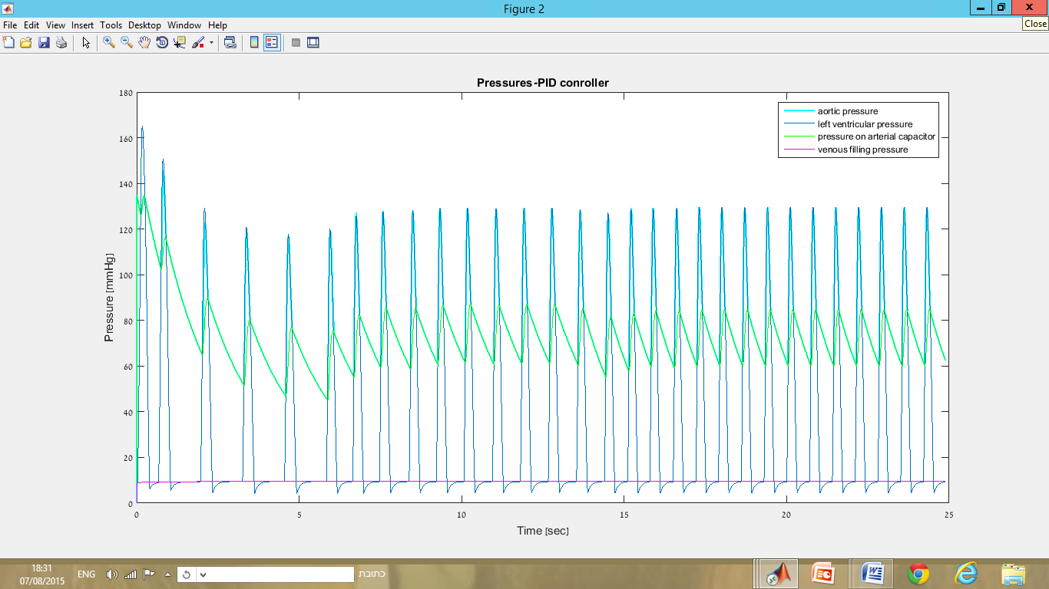**גרף 9–** תרשימי הלחץ באורטה, בחדר השמאלי , במערכת הסיסטמית ובמערכת הורידית כפונקציה של הזמן במהלך מספר מחזורים של הלב – מודל B עם בקר PID

בגרף 9 ניתן לראות הלחצים השונים כפונקציה של הזמן תוך כדי תיקון הלחץ העורקי הממוצע עם בקר ה PID.   
ניתן לראות כי הלחצים הופרעו וחזרו למצבם היציב הקודם, למשל ניתן לראות בגרף כי כאשר מתרחשת נפילה בלחץ האורטלי (aortic pressure) -הגרף הכחול הזוהר, ישנה עליה של הלחץ בחזרה למצב הנורמאלי בזכות בקר ה PID.

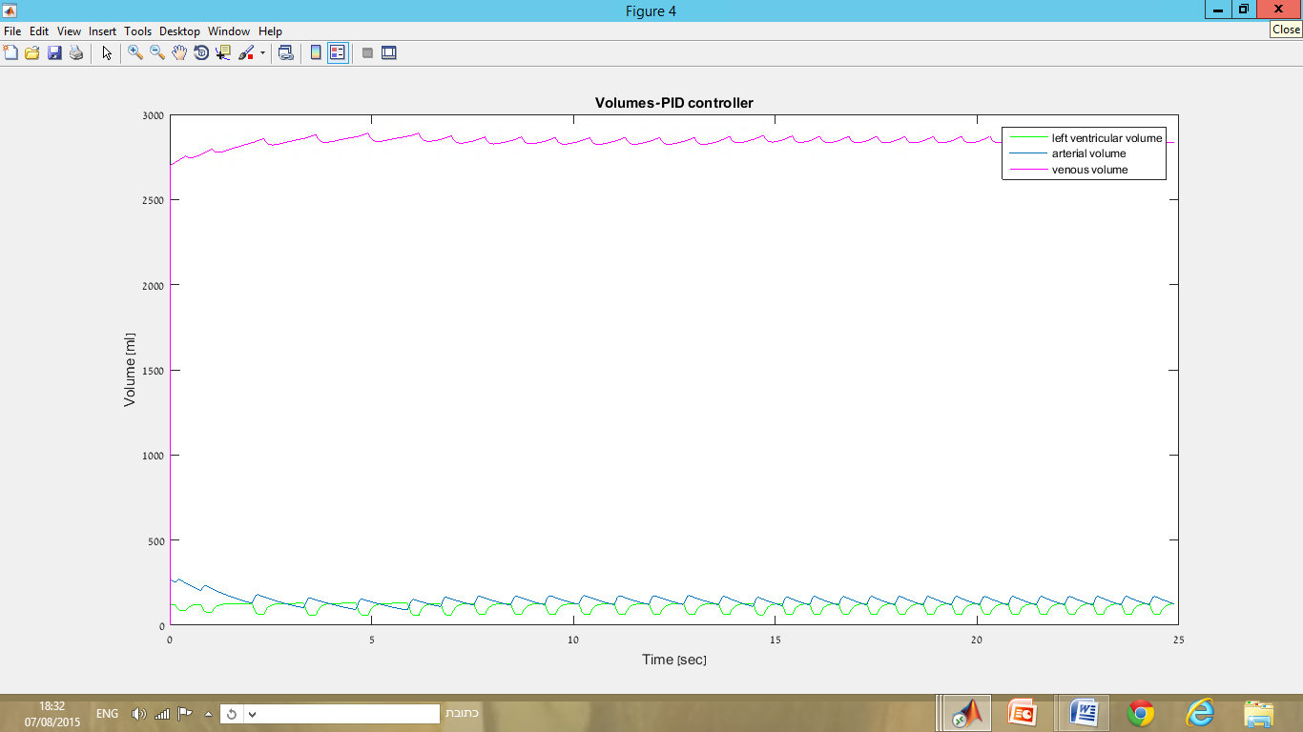

**גרף 10** פרופילי הנפח – הנפח בחדר השמאלי , הנפח במערכת הסיסטמית העורקית והנפח במערכת הורידית כפונקציה של הזמן – מודל B עם בקר PID

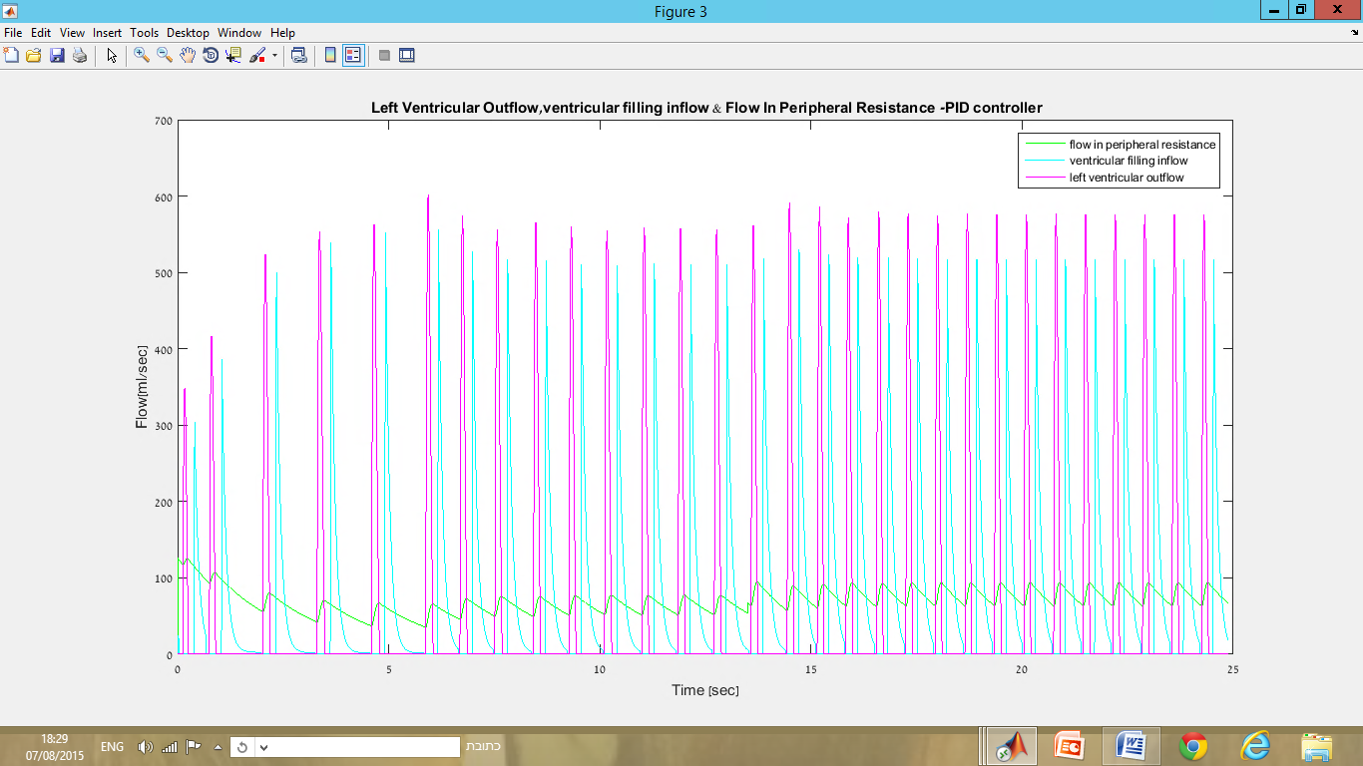ניתן לראות בגרף 10 את הנפחים השונים כפונקציה של הזמן תוך כדי הלחץ העורקי הממוצע תיקון עם בקר ה PID.

גרף 11– מחזוריות ספיקת החדר השמאלי , ספיקת הפריפריה וספיקת המערכת הורידית כפונקציה של הזמן –מודל B עם בקר PID

ניתן לראות בגרף 11 את הספיקות השונות כפונקציה של הזמן תוך כדי תיקון הלחץ העורקי הממוצע עם בקר ה PID.

לסיכום, על פי המודלים שבנינו ניתן לראות את חשיבותם של תנאי התחלה מדויקים ואפשרות של זמן התייצבות לפני כניסת הבקר למערכת. ללא תנאים אלו, הבקר והערכים המדודים עלולים להשתולל ונקבל ערכים לא רצויים (שלא נמצאים בטווח הפיזיולוגי), אוסילציות גבוהות ושגיאת מצב מתמיד שלא מתאפסת.

הבקר שבנינו הינו בקר לומד המתעדכן בערכים המיוצבים של המערכת המבוקרת בזמן אמת ומייצב את הלחץ ביציאה מן הלב כתוצאה משינוי של ההתנגדות ההיקפית, ע"י שינוי ה-HR. בנוסף, זמן ההתייצבות הינו כ-5 מחזורים, שזהו זמן דומה לזמן אמת בגוף.   
תפקיד הבקר מבטא את פעולת הבארו-רצפטורים וקוצב הלב אשר מכתיבים את קצב הלב בהתאם ללחץ בקשת האורטה כחלק מתהליך ההומיאוסטזיס של הגוף. זהו תהליך עם negative feedback כי כאשר קצב הלב עולה, אזי הלחץ הקשת האאורטה עולה ונרצה להוריד אותו, כלומר לבצע פעולת ניגוד. פיזיולוגית, כאשר הלחץ בקשת האורטה משתנה אז הבארו-רצפטורים חשים את שינוי הלחץ, הערך נשלח למרכז הבקרה במול והוא בהתאם גורם לקוצב הלב לשנות את קצב יריות הפולסים החשמליים ובכך משנה את קצב הלב וכך הלחץ באורטה יתוקן ויחזור מצב הנורמלי